HaiLaNoi

Aplicația “HaiLaNoi”este destinată atât turiștilor care ne viziteaza orașul, localnicilor și tuturor oamenilor care vor să descopere locațiile orașului Brașov cât și deținătorilor de locații datorită informațiilor utile pe care aplicația le pune la dispoziție.

Pentru început, aplicația este disponibilă atât pe mobil, variantă utilizată de oamenii care vor să descopere punctele de interes din oraș, cât și pe laptop/desktop, acolo unde patronii de restaurante au la dispoziție diferite statistici bazate pe datele colectate de la clienți. Datele puse la dispoziția patronilor de restaurante îi vor ajuta pe aceștia în luarea deciziilor care pot influența sporirea activității firmei.

“HaiLaNoi” poate fi descărcată atât de utilizatorii de IOS prin intermediul aplicației AppStore, cât și de cei care folosesc Android, fiind disponibilă în MagazinPlay.

În ceea ce privește aplicația mobilă, sunt prezentați mai jos pașii exacți de utilizare a acesteia, după cum urmează:

Pasul 1: După ce descărcarea a fost finalizată, urmează pasul de logare. Logarea se face prin intermediul unui cont de Google

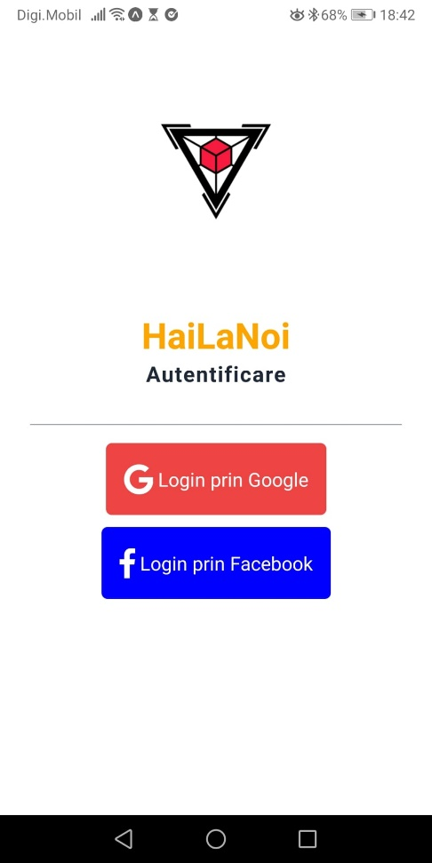

Pasul 2: În cazul în care utilizatorul se află la prima logare, acesta trebuie să completeze un formular care are următoarea structură: selectare limbă (română sau engleză) -> intervalul de vârstă din care face parte (sub 19 ani, 19-25, 25-40, 40-65, 65+ ani) -> scopul vizitei (afaceri, vacanță, localnic, altceva) -> numărul de nopți petrecute în Brașov (0-5) -> frecvența ieșirilor în oraș pentru a servi masa (niciodată, o dată pe lună, o dată pe săptămână, zilnic).

Pasul 3: După completarea formularului, utilizatorul este redirecționat către pagina principală. Aceasta conține un mesaj de bun venit, numele și adresa de email folosită pentru logare, butonul de scanare și un meniu specific.

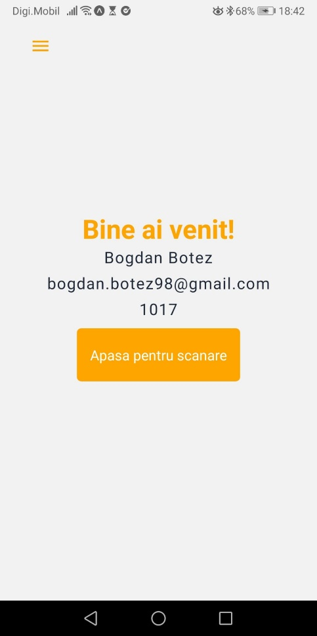

Accesând meniul  , utilizatorii pot vizualiza locațiile participante, istoricul scanărilor, se pot întoarce la pagina principală și pot părăsi aplicația prin apăsarea butonului “Ieșire din aplicație”.

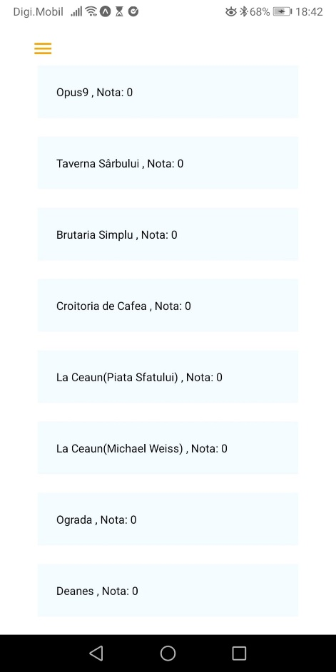

Întorcându-ne la pagina principală în mijlocul acesteia se află un buton “APASĂ PENTRU SCANARE”, iar prin accesarea acestuia utilizatorul este redirecționat spre camera telefonului.  
În cazul în care este scanat un cod QR care nu aparține niciunei locații partenere, utilizatorul va fi anunțat în acest sens iar acest lucru poate fi vizualizat în aplicație după cum urmează:

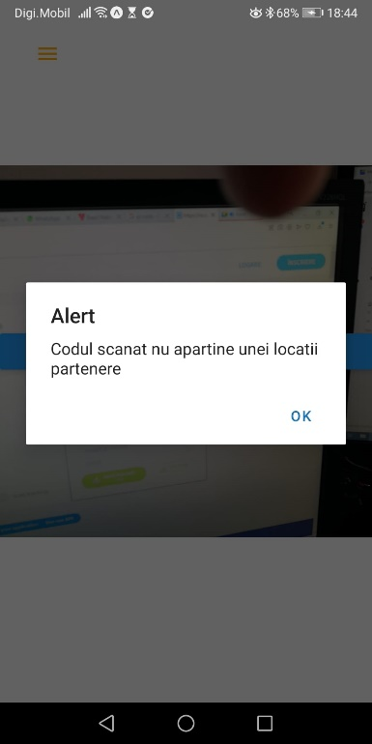

În scenariul în care codul QR scanat este valid, utilizatorul este informat și pentru a primi reducerea aplicată în locație acesta trebuie să răspundă afirmativ la întrebarea adresată.

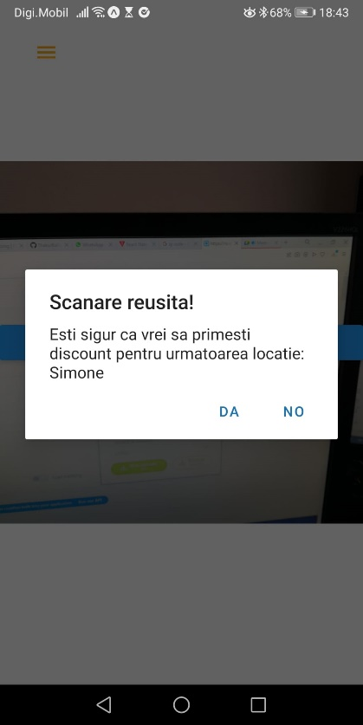

Pasul 4: Discout-ul este folosit în restaurant și arătat chelnerului înainte de a finaliza nota de plată;

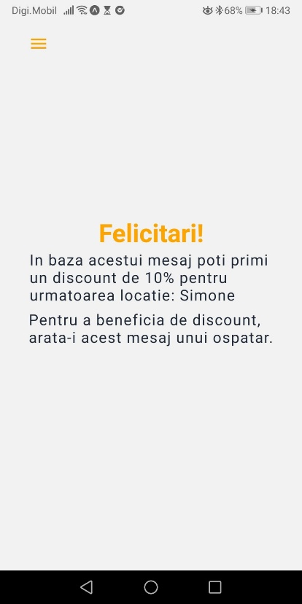

Pasul 5: Dacă toți pașii au fost îndepliniți până în acest moment și nota de plată a fost achitată, clientul poate lăsa un review locației.

În ceea ce privește partea de site web, destinată deținătorilor de locații, aceasta se prezintă astfel:

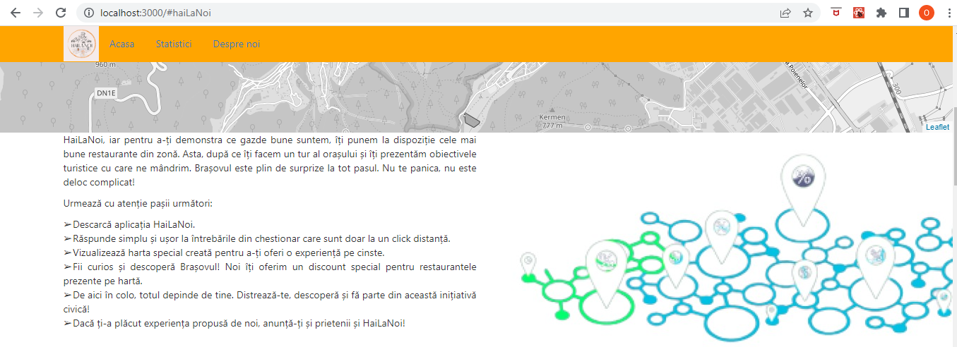

În primul rând, aplicația se deschide cu partea de prezentare care cuprinde și un scurt ghid de utilizare a aplicației mobile. Toate informațiile sunt destinate patronilor de locații.

Secțiunea “Acasă” cuprinde harta interactivă cu locațiile participante și obiectivele turistice. În momentul în care se accesează un icon, sunt afisate informatii despre locație și anume: numărul total de vizite, numărul total de turiști, numele locației și fotografia reprezentativă. Icon-urile sunt evidențiate diferit în funcție de numărul de vizite, iar acest lucru este descris în legenda atașată.

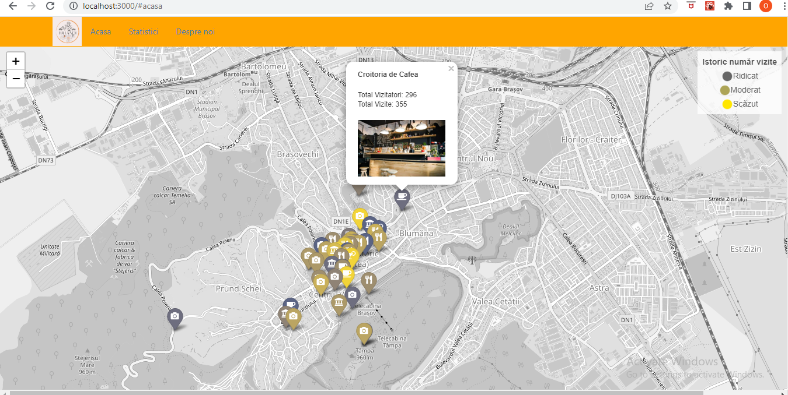

Secțiunea “Statistici” este partea cea mai interesantă și oferă o vizualizare detaliată a datelor colectate de la clienti de tip tabel sau grafic după cum urmează:

1. Tabel interactiv

În cadrul acestuia, datele colectate pot fi afișate în funcție de mai multe criterii și anume: grupă de vârstă, scopul vizitei, numărul de nopți petrecute în oraș. Pentru aceste opțiuni se afișează diferite statistici. De exemplu: suma nopților petrecute în funcție de grupa de vârstă și scop, numărul individual de nopți petrecute, media, mediana, numărul minim, maxim.

Aceste statistici se pot afișa în diferite moduri: sub formă de tabel, heatmap sau sub formă de grafice cu bare, cu puncte, scatter plot, grafic tip pie chart, liniar etc.

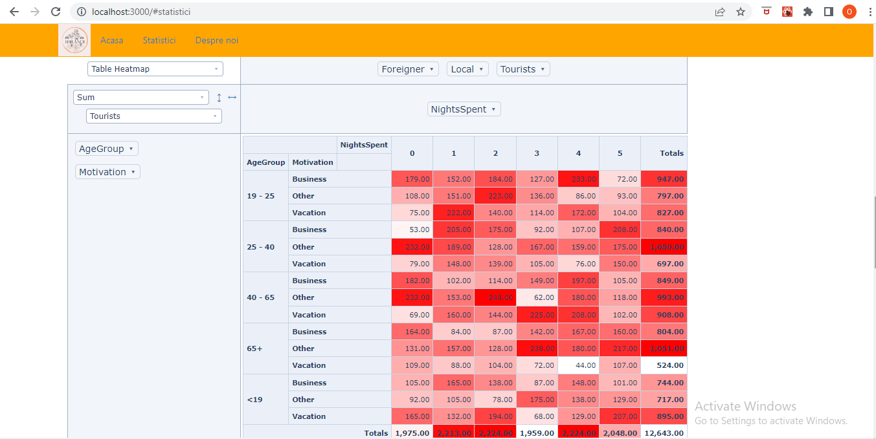

1. Grafic de tip indicator pentru o locație

Cu ajutorul acestui grafic aflăm numărul total de vizitatori și de vizite în săptămâna actuală față de cea precedentă, cât și diferența dintre acestea, exprimată în procente. Aceste statistici sunt exprimate atât pentru fiecare locație, cât și la nivel de grup.

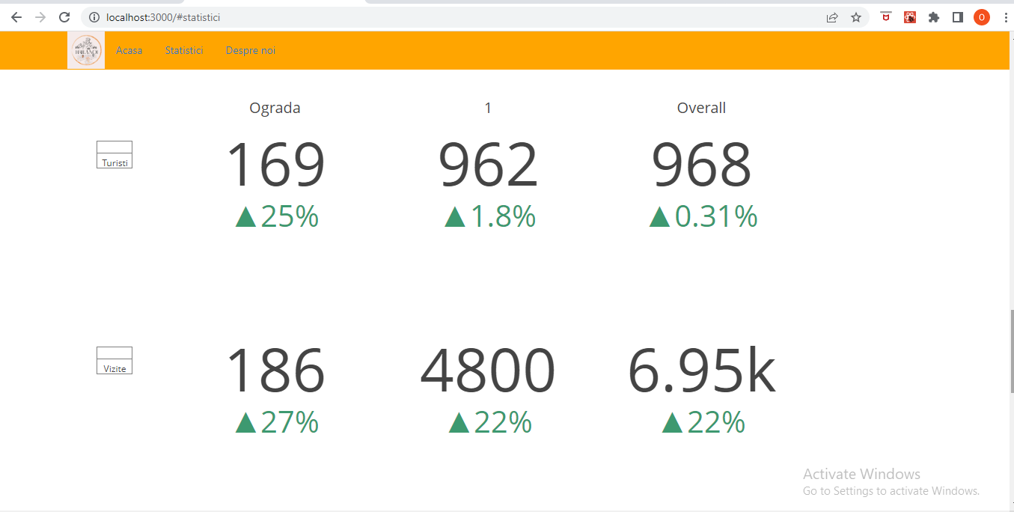

1. Grafic de tip scatter plot conectat cu diagrama categorii paralele

În scatter plot sunt afișate mediile ratingurilor și nopților petrecute în Brașov , în funcție de categoriile selectate în diagramă, iar în diagramă, este afișat numărul de nopți petrecute în Brașov în funcție de grupa de vârstă, scopul vizitei și tipul turistului. Când este selectată o curbă în diagramă, se coloreaza si punctul corespunzator din scatter plot.

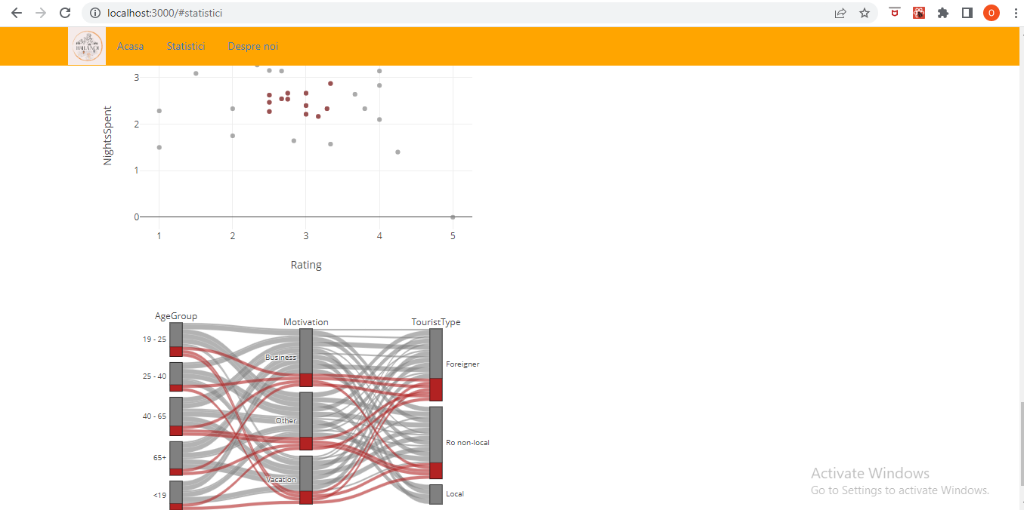

Secțiunea “Despre noi” este destinată echipei de proiect și se prezintă astfel:

